材料科学与技术学院
关于举办2025年暑期实验室开放日活动的通知
南京航空航天大学材料科学与技术学院（简称“材料学院”）始建于1985年材料科学与工程系，2000年扩系建院，成立材料科学与技术学院。近四十年的栉风沐雨，砥砺前行，南航材料学院已经逐步成长为“三航”特色鲜明、国内外有较大影响的基础与应用结合的研究型学院，为我国航空、航天及国防工业建设培养了大批优秀人才。
材料学院现有四个系：材料加工工程系、材料科学系、应用化学系、核科学与技术系。设有“材料科学与工程”博士后流动站，“材料科学与工程”、“核科学与技术”2个一级学科博士学位授权点，以及“化学”一级学科硕士学位授权点；“材料与化工”、“能源动力”、“机械”3个专业博士学位授权点。每年培养博士研究生60余名、硕士研究生300余名、本科生300余名，在校生2300余人。研究生就业率达99.5%，主要就业单位有中国航空工业集团公司、中国商用飞机有限责任公司、中国航空发动机集团公司等国防单位，就业地域主要为长三角地区。
学院拥有中国工程院院士、国家级高层次人才、国家级青年人才、高被引学者为代表，学术水平高、教学和科研经验丰富、年龄结构合理的师资队伍，现有专任教师137人，其中教授52人，副教授61人；中国工程院院士1人，国家级人才24人次，省部级人才74人次。学院的科研方向主要包括空天材料与成形制造、表面工程与功能防护、能量存储与绿色催化、核技术应用与防护等，近年来发表SCI|EI检索论文4600余篇，其中包括我校首篇《Science》正刊论文，授权发明专利约800余项；获国家自然科学奖、国家技术发明奖、国家科技进步奖、国防科学技术奖、军事科学技术奖、教育部自然科学奖、教育部科技进步奖、军事科学技术进步奖、江苏省科学技术奖等省部级以上科研成果奖近60项；获批国家重点研发计划、国家自然科学基金、国防重大专项等国家级科研项目300余项。材料科学学科ESI排名为全球0.715‰，成为继工程学之后我校第二个进入ESI全球前1‰的学科。
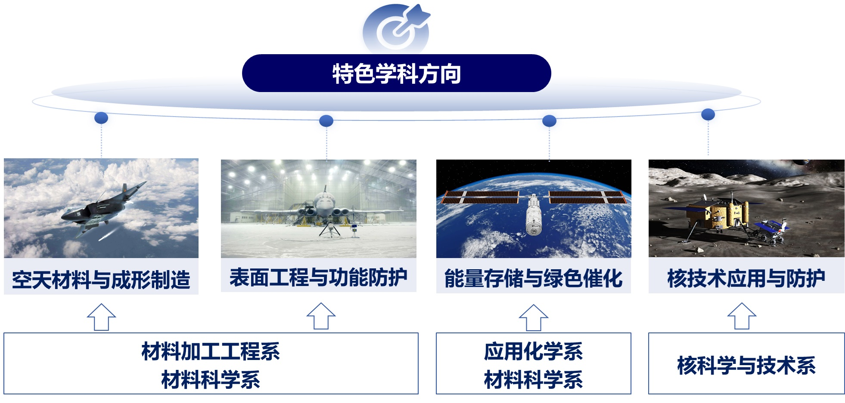
学院建有高水平的国际合作通道，有2个留学基金委创新型人才国际合作培养项目，与英国卡迪夫大学、拉夫堡大学、德国杜伊斯堡埃森大学、意大利帕维亚大学、米兰比可卡大学、奥地利科学院埃里希施密德材料研究所等世界一流研究型大学建立紧密的战略合作伙伴关系；积极引进海外高端智力资源，引聘全职、兼职、客座教授10余人，引进国际学术骨干20余人；精心打造“材料+”品牌学术会议及学术论坛，主办/承办各类国际会议20余次。通过举办学科文化节和研究生学术创新论坛，增强与兄弟高校研究生的沟通，展现学科之美，激发同学们探索学科的热情，培养创新精神，提升实践能力；学生荣获中国国际大学生创新大赛（原“互联网+”）金奖、“挑战杯”全国大学生课外学术科技作品竞赛一等奖、“创青春”全国大学生创业大赛金奖等多项大奖。

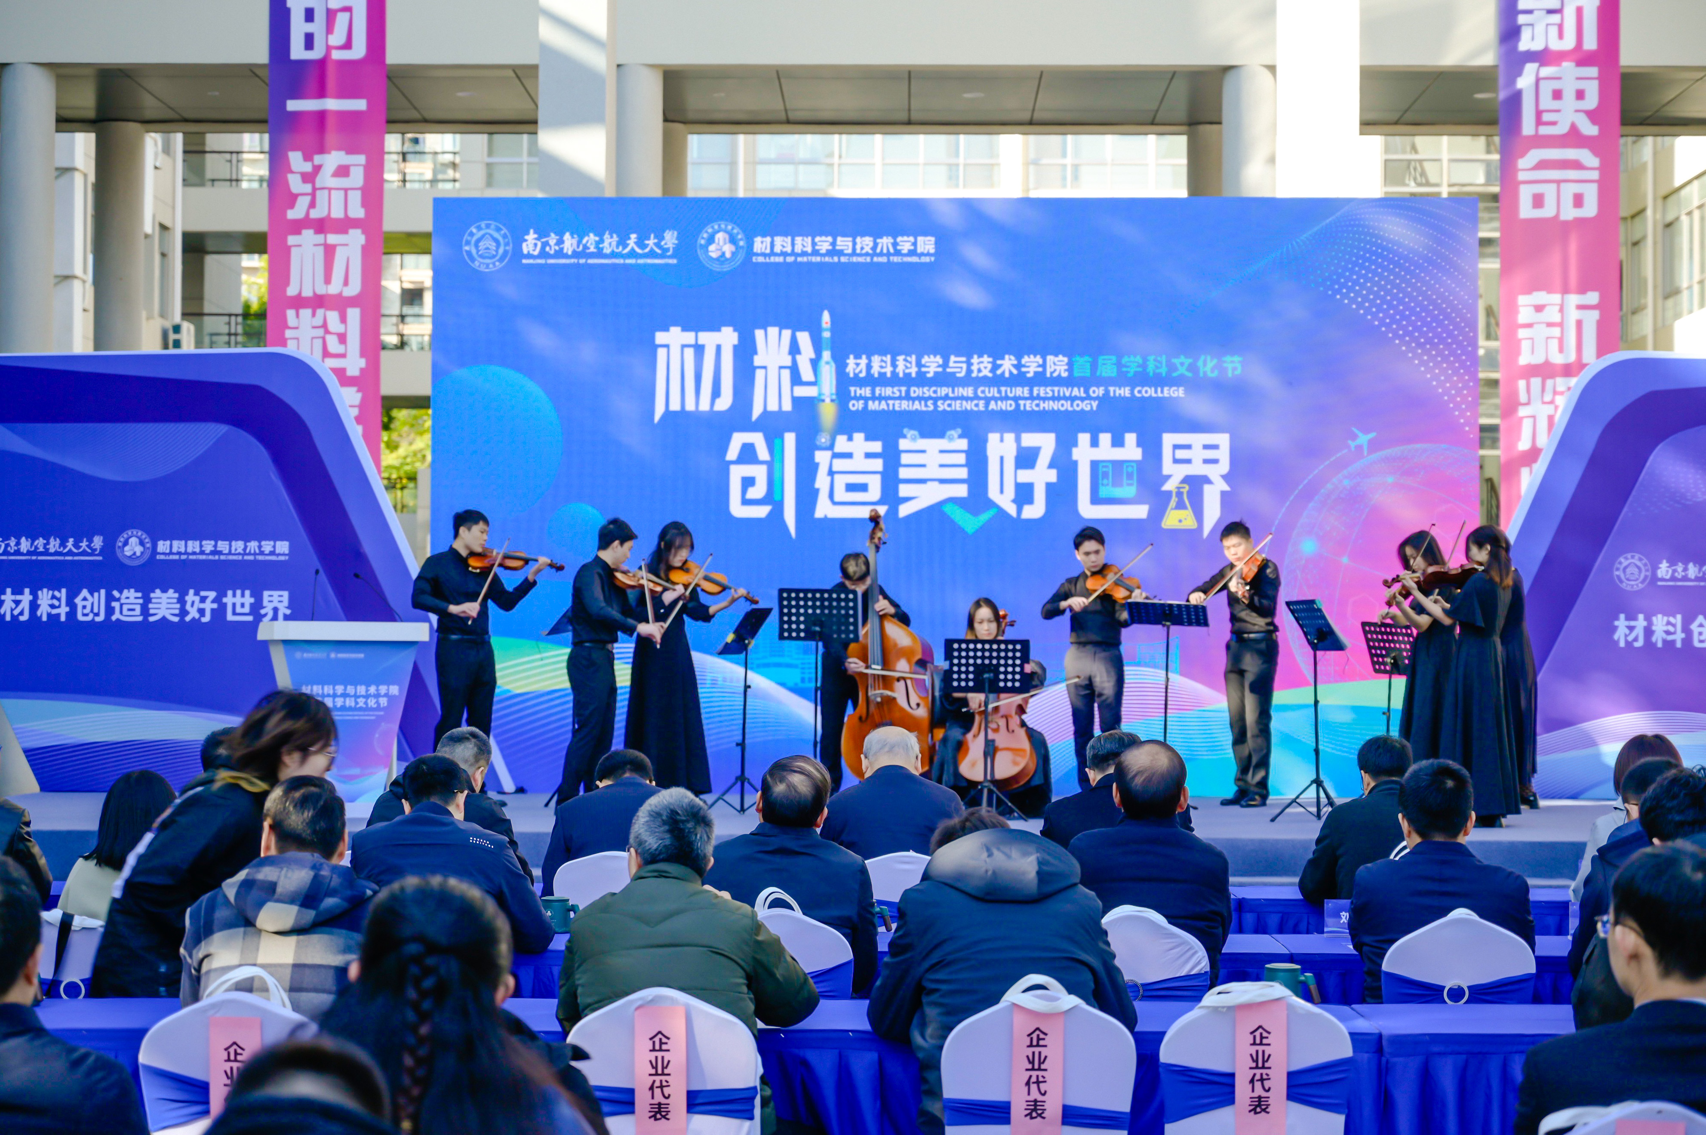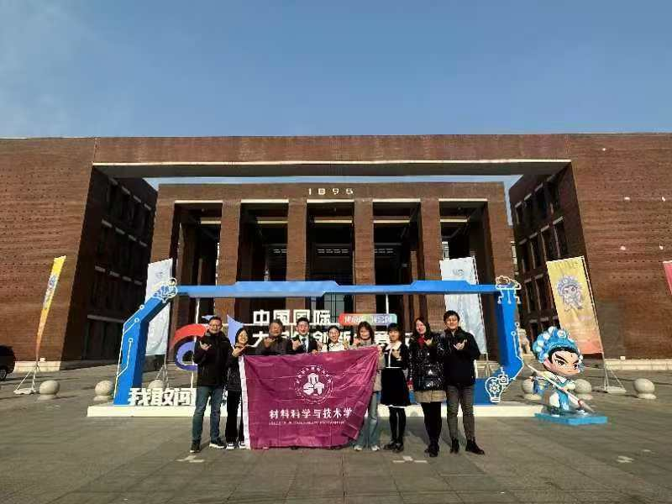

为推动高校间优秀大学生的交流与互动，拓展青年学子的知识领域，掌握学科发展的最新趋势，增进优秀大学生对南京航空航天大学材料学院的了解，学院计划于2025年7月举办“全国优秀大学生实验室开放日”活动。

- 招生信息
招生类型 | 招生专业及研究方向 | 学位类别
推荐免试博士研究生  （本科直博） | 080500材料科学与工程  082700核科学与技术 | 学术型
推荐免试博士研究生  （本科直博） | 085500机械  085600材料与化工  085800能源动力 | 专业型
推荐免试硕士研究生 | 070300化学  01物理化学  02有机与高分子化学  080500材料科学与工程  01材料加工工程、材料学、材料物理与化学  082700核科学与技术  01核技术应用与辐射防护 | 学术型
推荐免试硕士研究生 | 085600材料与化工  01材料加工工程  02应用化学  085800能源动力  01核能与核技术工程  02核安全与防护工程  03新能源与储能技术 | 专业型
二、活动内容及时间
活动内容：学院宣讲会、线下交流会、实验室参观；
活动时间：2025年7月21日
三、申请条件
1. 全国高校本科在校生（2026年毕业）；
2. 具备研究生培养潜质，学风端正，具有拟推荐免试资格；
3. 具有良好的思想品德和政治素质，遵纪守法，在校期间未受过任何处分，身心健康，综合素质高。
四、申请流程
1.申请时间：即日-2025年7月16日
2.申请方式：登录南京航空航天大学研究生报考服务系统http://yzsbm.nuaa.edu.cn/logon，选择“信息登记管理”项目进行申请。
3.申请材料：
（1）申请表文末下载（签名部分手写）
（2）本科成绩单（需加盖所在学校或学院教务部门公章）；
（3）本科前三学年（或前五学期）学习成绩专业排名证明（需加盖所在学校或学院教务部门公章）；
（4）英语CET4/CET6或新TOEFL或IELTS成绩单；
（5）其他材料（如获奖证书、发表论文、科研成果等）。
上述申请材料电子版请按照编号顺序，形成一个PDF文档，以“报名号+姓名”（如：20232200001张三）命名后，在报名系统提交。
4.材料审核：学院于7月17日前组织专家对申请材料进行审核；
5.活动安排公示：学院7月18日前在学院官网公布实验室开放日具体活动安排；
6.活动确认：申请人于7月19日前在根据学院活动安排确认是否参加线下活动，逾期不确认的申请人视为放弃。
五、注意事项
1.申请人应全程参加实验室开放日的各项活动；
2.申请人提供的材料必须真实。凡弄虚作假者，一经发现，即取消实验室开放日中获得的权益，并保留追诉的权利。
六、其他说明
1. 申请人若取得推荐免试资格并报考我院，入学后可凭实验室开放日实践证书兑换相应研究生环节学分；
2. 学校设立“研究生科研与实践创新计划项目”，申请人入学后学院优先支持申报；
3. 学校设新生特别奖学金，申请人入学后，经个人申报、专家评审，择优奖励。其他奖助学金可兼得；
4. 学校针对推免生实施“创新英才”培养计划，主要内容如下：
（1）入选推免生可在大四期间与2025级研究生同步修读硕士、博士研究生课程，成绩合格后，认定为硕士、博士生学习阶段学分；
（2）提前选择导师，优先推荐高水平指导教师，大四阶段提前进入导师科研团队；
（3）本科毕业设计可选择研究生导师相关课题进行；
（4）本科阶段可申请（主持或参与）各类研究生创新基金项目资助；
（5）根据相关管理办法，可优先支持参加跨学科协同培养；优先获得短期出国访学项目和国际学术交流基金资助；获得直博资格的研究生，短期访学资助期限可择优延长至6-12个月；
（6）本培养计划内的硕士研究生，优先推荐硕博连读；
（7）“创新英才”培养计划需在报名系统中申请，其他环节不接收申请。
七、联系方式
网址：http://msc.nuaa.edu.cn/
联系人：卢老师、刘老师
联系电话：025-52112904

材料科学与技术学院
2025年6月30日

